Projectwijzer
Software development

Het project:
Toolshare
3-2-2026
Projectgroep – namen deelnemers

Algemene informatie
Kwalificatiedossier en cohort | Software development | 2020 en verder
Profiel, niveau en crebocode | P1: Software developer, 4 | 25604
Kerntaak | B1-K1: Realiseert software  B1-K2: Werkt in een ontwikkelteam
Werkprocessen | B1-K1-W1: Plant werkzaamheden en bewaakt de voortgang  B1-K1-W2: Ontwerpt software  B1-K1-W3: Realiseert (onderdelen van) software  B1-K1-W4: Test software  B1-K1-W5: Doet verbetervoorstellen voor de software  B1-K2-W1: Voert overleg  B1-K2-W2: Presenteert het opgeleverde werk  B1-K2-W3: Reflecteert op het werk

Inhoud
1. De projectomschrijving 3
1.1. De klant, opdrachtgever of doelgroep 3
1.2. De probleemstelling 3
1.3. De ontwikkeltool, de ontwikkelomgeving 3
1.4. De randvoorwaarden 3
2. De planning 4
Product backlog 4
2.8. Sprint backlog, burn down chart 5
2.9. Retrospectief 5
3. Het ontwerp 6
3.1. Technisch ontwerp 6
3.1.1. Een ERD 6
3.1.2. Datadictionairy en relaties 6
3.1.3. Een use case diagram (op basis van de user story’s) 6
3.1.4. Per use case een use case description 6
3.1.5. Een klassendiagram 6
3.1.6. Een sequentiediagram 6
3.2. Grafisch ontwerp 6
3.2.1. Wireframe 6
3.2.2. Navigatiestructuur 6
3.2.3. Mock ups 6
4 Code kwaliteit 6
5.1. Testscenario’s 8
5.2. Testlogs 8
5.3. Verbetervoorstellen 8
6. Versiebeheer bijhouden, commits met git 8
7. Eindpresentatie 8
7.1. Reflectie op functioneren 8
7.2. Toelichting verbetervoorstellen 8
7.3. Toelichting afspraken 8

De projectomschrijving
  - De klant, opdrachtgever of doelgroep
De doelgroep van ToolShare zijn buurtbewoners, mensen in werkplaatsen en vriendengroepen die gereedschap met elkaar willen delen. Het gaat om mensen die niet zelf alle spullen (zoals ladders of boormachines) willen bezitten, maar deze wel af en toe nodig hebben.
  - De probleemstelling
Huidige situatie: Veel mensen hebben gereedschap dat ze maar zelden gebruiken, terwijl anderen in de buurt datzelfde gereedschap nodig hebben maar niet willen kopen
Gewenste situatie: Een webapplicatie (ToolShare) waar gebruikers hun gereedschap kunnen aanbieden en anderen kunnen zien wat er beschikbaar is om te lenen.

  - De ontwikkeltool, de ontwikkelomgeving
Productomschrijving: ToolShare is een webapplicatie gebouwd met PHP en SQL die het delen van gereedschap binnen een community makkelijk maakt door een centraal overzicht te bieden.

  - De randvoorwaarden
Buiten de opdracht: In Fase 1 worden er nog geen gebruikersaccounts of inlogsysteem gemaakt. Er is geen koppeling met een echt betaalsysteem.

- De planning

Product backlog

product backlog
user story | eenheden | uitvoerder | prioriteit | taken
1. Als bezoeker wil ik alle beschikbare gereedschappen in een overzicht zien, zodat ik snel kan bepalen wat er te leen is. | 5 | Ismail Yildirim | hoog
2. Als bezoeker wil ik kunnen zoeken op naam/omschrijving, zodat ik gericht gereedschap kan vinden. | 5 | Ismail Yildirim | hoog
3. Als bezoeker wil ik kunnen filteren op categorie, zodat de lijst overzichtelijk blijft. | 3 | Ismail Yildirim | middel
4. Als bezoeker wil ik details van een item kunnen openen, zodat ik weet of het geschikt is (staat, locatie). | 3 | Ismail Yildirim | middel
5. Als bezoeker wil ik duidelijk kunnen zien of iets beschikbaar is, zodat ik geen tijd verspil aan bezette items. | 2 | Ismail Yildirim | hoog
6. Als beheerder wil ik een nieuw gereedschap kunnen toevoegen via een formulier, zodat de lijst aangevuld kan worden. | 8 | Ismail Yildirim | hoog
7. Als beheerder wil ik een item kunnen aanpassen of verwijderen, zodat fouten hersteld kunnen worden. | 8 | Ismail Yildirim | hoog
8. Als beheerder wil ik invoervalidatie zien bij formulieren, zodat de data in de database netjes blijft. | 2 | Ismail Yildirim | middel

  - Sprint backlog, burn down chart
sprint backlog
user story | eenheden gepland | moment 1 | moment x | eind | uitvoerder | prioriteit | taken
afgerond
Rest na meetmoment |  |  |  | 0

  - Retrospectief
Wat ging goed bij jezelf | Wat kon beter bij jezelf | Wat doe je volgende keer anders | Wat ging goed in de samenwerking | Wat kon beter in de samenwerking | Wat doen jullie in het team volgende keer anders
- Het ontwerp

  - Technisch ontwerp
    - Een ERD
    - Datadictionairy en relaties
    - Een use case diagram (op basis van de user story’s)
    - Per use case een use case description
    - Een klassendiagram
    - Een sequentiediagram

  - Grafisch ontwerp
Toolshare hoe ziet dat eruit? Eerst ging ik voor geel oranje want dat vond ik uniek. En voor de tekst nam ik Calabria want dat is mijn favoriet lettertype. Voor design ga ik ook voor smooth want dat voelt calming.
    - Wireframe
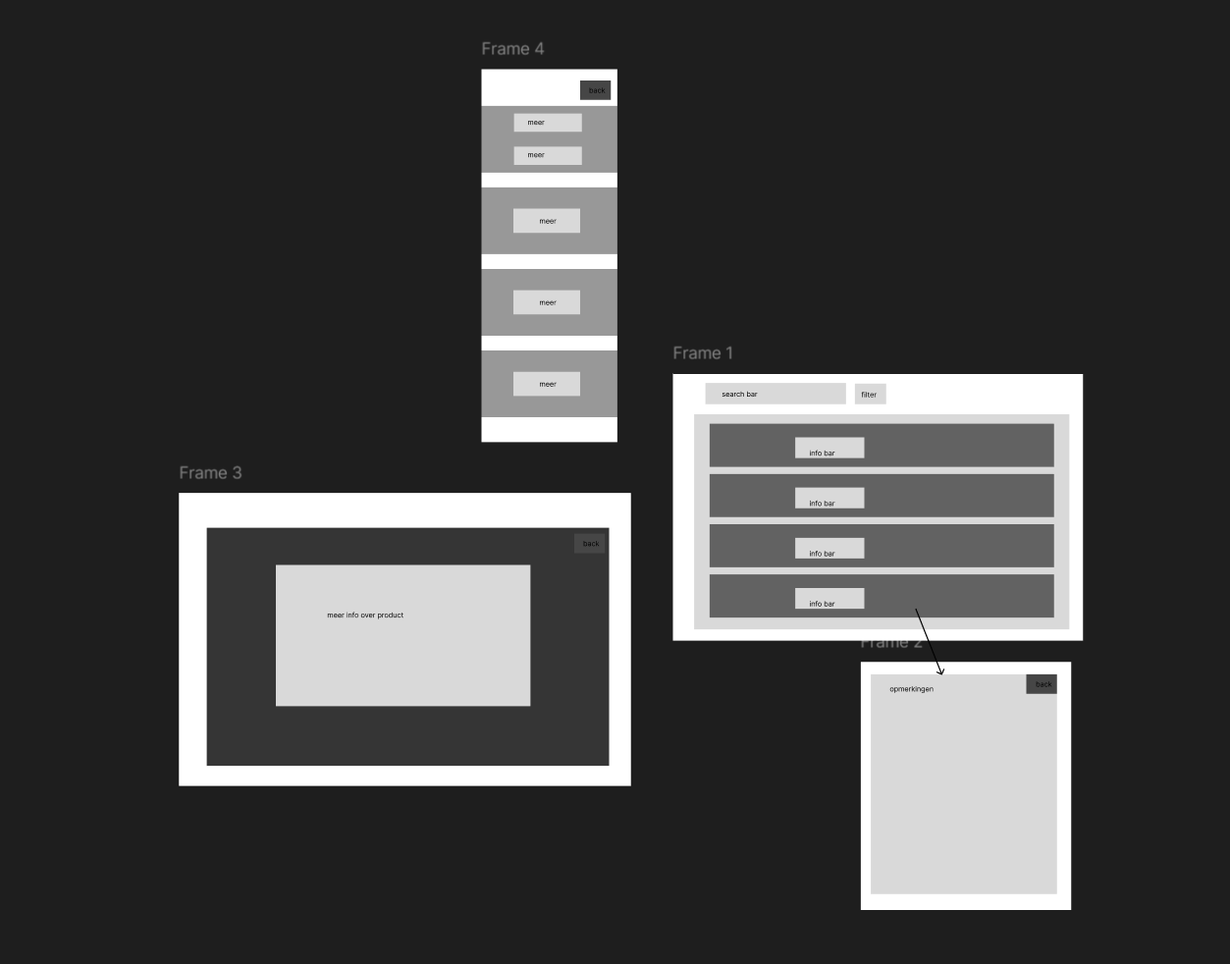

Hier boven zie je mijn wireframe ik heb een website ontworpen. Hier zie je een opmerking pop up en een search bar filter pop up. De linker pagina staan all de tools en op de rechter alle informatie over 1 tool.

    - Navigatiestructuur

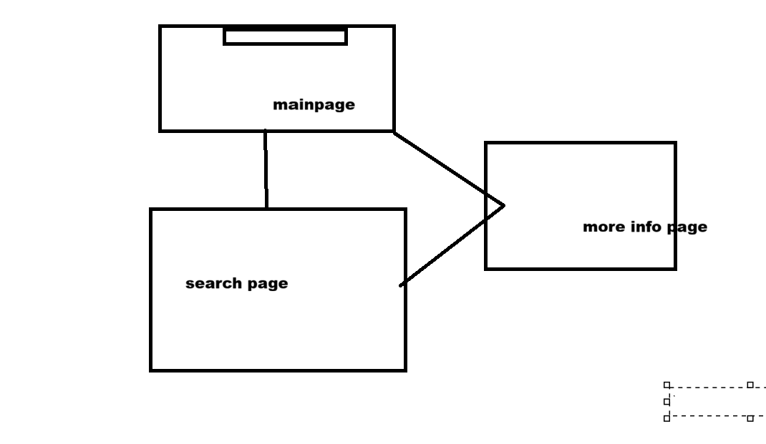

Ik prober het zo simple te houden van het navigeren in dit website. Je start meteen op de tool page waar alle tools staan. Door op de *info* te kliken ga je naar een singel pop up. Dat is een page met alle info over die product. Zelfde geld voor opmerkingen. Je klikt op opmerkingen om ze te zien.

    - Mock ups
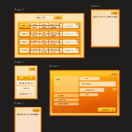
    - Hier ze je mijn mock up voor de website. Hier zie je de kleuren en vormen van hoe het eruit komt te zien. Je ziet hier 2 opmerking pop ups ge linked aan verschilende paginas. Ook zie je tool share main page and search pop up page.

- Code kwaliteit

Test of de code conventies goed gehanteerd zijn en of er voldoende commentaar is geschreven. Hanteer de volgende conventies:

Item | OK?
- Maak gebruik van een framework.
- Gebruik de ontwerpstructuur die het framework voorschrijft.
- Gebruik OOP.
- Hanteer de voorschriften van OWASP.
- Alle klassen beginnen met een Hoofdletter.
- Het bestand moet de naam van de klasse hebben.
- Eén klasse per bestand.
- Gebruik camelCase voor variabelen en functies.
- Maak gebruik van inspringen bij loops en if statements.
- Zet curly braces op een nieuwe regel.
- Zet commentaar boven de functie en waar nodig in de functie.
- Zet de naam van de auteur en de datum boven in het bestand.

- Testdocumentatie
  - Testscenario’s
User story | Verwacht resultaat | Data
  - Testlogs
User story | Werkelijk resultaat | Conclusie

  - Verbetervoorstellen

- Versiebeheer bijhouden, commits met git
Commit nummer | inhoud

- Eindpresentatie
  - Reflectie op functioneren
  - Toelichting verbetervoorstellen
  - Toelichting afspraken

